GUÍA DE ACTIVIDAD N°2
MONTAJE Y PREPARACIÓN DE UNA FRESADORA UNIVERSAL
Seleccionar elementos de montaje para la fabricación de un engranaje recto, de acuerdo al plano de fabricación e información técnica.
OBJETIVO DE LA ACTIVIDAD

B – C – K
OBJETIVOS DE APRENDIZAJE GENÉRICO

1.Prepara máquina fresadora universal para fabricar partes y piezas, de acuerdo a especificaciones técnicas y a los principios de la mecanización, aplicando las normas de seguridad y de medio ambiente.
2. Realiza mecanizado en diversos materiales, utilizando para ello máquina fresadora universal, de acuerdo al manual de la máquina y a las especificaciones técnicas, aplicando las normas de seguridad y de protección del medio ambiente.
3. Controla y verifica las variables del mecanizado durante el proceso de fabricación del producto, respetando los principios de mecanizado, las normas de seguridad y de protección del medio ambiente.
APRENDIZAJE ESPERADO

¿

1.1 Determina las condiciones de mecanizado adecuadas para la fabricación de una pieza, considerando para la fabricación de una pieza, considerando el tipo de material y herramienta a utilizar, de acuerdo a las especificaciones técnicas, normas de seguridad y protección.
1.3 Monta dispositivos de sujeción de pieza y herramienta, de acuerdo al proceso de mecanizado que se realizará en la pieza, considerando los principios de la mecanización con fresa, normas de seguridad y de protección del medio ambiente.
2.3 Desmonta materiales y herramientas de máquina fresadora, de acuerdo a las normas de mecanizado, seguridad laboral y protección medio ambiental.
3.1 Selecciona correctamente los instrumentos de medición, considerando cotas y tolerancias declaradas en el plano de fabricación de la pieza y especificaciones técnicas del producto.
3.2 Utiliza instrumentos de medición para controlar, verificar y corregir las dimensiones de los productos fresados durante las distintas etapas de fabricación, considerando las especificaciones técnicas del plano de diseño.
3.3 Emite informe de rechazo o aprobación de piezas mecanizadas, definiendo las acciones preventivas y/o correctivas necesarias para su buen funcionamiento, de acuerdo a las especificaciones del plano de fabricación

CRITERIOS DE EVALUACIÓN

Texto guía
METODOLOGÍA
La siguiente actividad consiste en analizar un engranaje recto a partir de un plano de fabricación, el cual deberás interpretar para obtener los datos necesarios para la mecanización de la pieza. Puedes trabajar en forma individual o en equipo.

Guíate por las instrucciones y recuerda que dispones del plano digital y maquetas virtuales.

INSTRUCCIONES
Lee comprensivamente sobre el montaje y preparación de fresadora universal para construcción de engranaje recto. Si tienes dudas, puedes escribirlas en el documento y luego resolver con el/la docente o consultar directamente.

1
2
3
Interpreta el plano y luego responde las preguntas.
Responde las preguntas previo análisis de cada una de ellas.

MONTAJE Y PREPARACIÓN DE FRESADORA UNIVERSAL PARA EL MECANIZADO DE ENGRANAJES RECTOS

El montaje y preparación de una máquina fresadora universal, va a depender del tipo de mecanizado que se va a realizar. Esto es debido a que las operaciones, pueden ser muy diversas y por lo tanto los accesorios y el montaje de la máquina puede variar en cada caso. No es lo mismo fabricar un engranaje recto a una cremallera, o hacer un planeado.
Es en base a lo anterior, resulta importante lograr identificar los procesos de mecanizado que se necesitan para fabricar una pieza en una fresadora horizontal, además de la correcta selección de accesorios y montaje de estos. En este punto, el conocimiento y la experiencia que tenga el operario de la máquina para determinar todos estos factores es de vital importancia.
Para el mecanizado de engranajes rectos es fundamental el correcto montaje del cabezal divisor. Este accesorio permite girar el material bruto en el que se tallarán los dientes del engranaje. En base al número de dientes del engranaje, se determina el disco que se debe montar en el cabezal divisor y las vueltas que se deben dar a la manivela para lograr tallar el número correcto de dientes que se indican en el plano de fabricación.
El cabezal divisor debe ser montado, de tal manera que se ubique paralelo a la fresadora y perpendicular al eje horizontal de esta. Para esto, el operario se puede apoyar con escuadras y bloques patrones. Por otra parte, se debe asegurar que el plato del cabezal divisor quede a nivel, ya que, de lo contrario, podría generar un mecanizado cónico. Para esta tarea el plato del cabezal divisor dispone de líneas graduadas que indican los ángulos posibles. En el caso del engranaje recto el ángulo debe ser cero.
Otro aspecto importante a considerar es el montaje de la herramienta de corte, la cual debe quedar completamente apretada con los bujes del eje horizontal de la fresa. Además de esto, la fresa debe ubicarse en el medio del material que se desea mecanizar. Para esto, el operario puede apoyarse de herramientas como escuadra, pie de metro o compás, con el fin de asegurar que las medidas del cilindro estén correctas.
Por último, es importante utilizar una contrapunta como apoyo al cabezal divisor, con el fin de evitar que la pieza a mecanizar pierda su correcta posición. En caso de ser necesario, se sugiere posicionar debajo de la pieza un soporte (gato) que impida el movimiento de la pieza durante el mecanizado.

REALIZA LO SIGUIENTE:
Interpreta el siguiente plano de fabricación, solicita al docente los datos necesarios para fabricar la pieza que se detalla en él y luego responde las siguientes preguntas.

PLANO PIEZA 1: ENGRANAJE RECTO
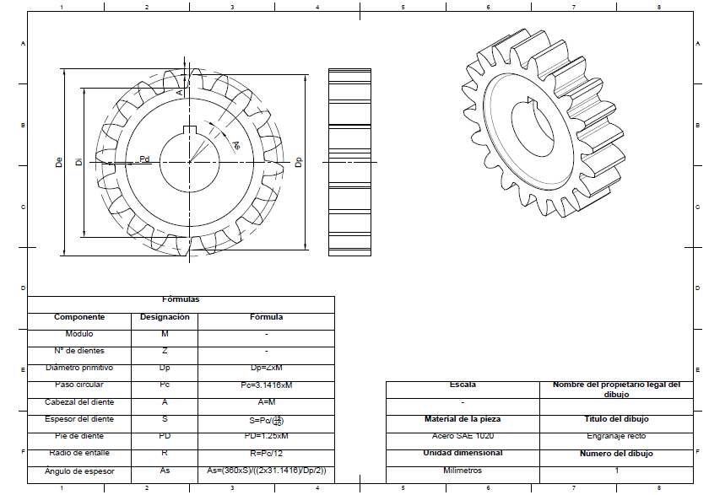

1 MONTAJE DE ACCESORIOS Y HERRAMIENTAS DE CORTE

- Los accesorios de una fresadora son de vital importancia cuando se desea realizar el mecanizado de un pieza mecánica, un mal montaje puede significar la pérdida total del trabajo que se está realizando, de acuerdo a lo anterior describe con tus palabras ¿cuál es el procedimiento para realizar el correcto montaje de los accesorios necesarios para fabricar la pieza que se muestra en el plano de fabricación? Fundamenta tu respuesta.

- La herramienta de corte es la encargada de generar el desprendimiento de viruta. En el caso de la fresa esta debe ubicarse en el centro del cilindro donde se realizará el tallado del engranaje. Considerando lo anterior, ¿de qué manera se monta correctamente la herramienta de corte para fabricar la pieza que se muestra en el plano?

- El operario de una fresadora universal siempre tiene que estar preparado para poder resolver los problemas que se presentan durante el mecanizado de un elemento. ¿Qué sugerencia le realizarías a un operario que, al momento de terminar el mecanizado de un engranaje, se percata que la pieza posee un grado de conicidad?

2 PROGRAMACIÓN DE TAREAS Y SECUENCIA DE TRABAJO

- En base a los pasos necesarios para realizar un correcto mecanizado de la pieza especificada en el plano de fabricación, crea un plan de trabajo para realizar el engranaje.

NOMBRE DE LA TAREA | ACCIONES A REALIZAR

3 SELECCIÓN DE DISCO DE CABEZAL DIVISOR (DIVISIÓN INDIRECTA)

De acuerdo al plano de fabricación y los datos entregados, determina los datos solicitados en la siguiente tabla. (Recuerda que en caso de ser necesario debes convertir la fracción impropia a número mixto).

CONSTANTE DEL CABEZAL DIVISOR (K)
NÚMERO DE DIENTES DEL ENGRANAJE
FÓRMULA:$F=\frac{K×n° de grados a mecanizar}{360°}$
VUELTAS A LA MANIVELA
NÚMERO DE AGUJEROS
DISCO A UTILIZAR

4 SELECCIÓN DE INSTRUMENTOS DE MEDICIÓN

Completa la siguiente tabla con los instrumentos de medición necesarios para realizar el control dimensional de la pieza, describiendo su correcta forma de uso.

INSTRUMENTO DE MEDICIÓN | USO

